令和７年度　学生による地域フィールドワーク研究助成　中間報告書

大学等名：富山大学

代表学生：三川 太良

指導教員：松山 淳

|  |  |
| --- | --- |
| 研 究 題 目  （応募部門） | 災害に強い農業用水管理と地域資源の活用―ため池・円筒分水槽に着目して（自由研究部門） |
| 研 究 概 要 | 近年、日本各地で豪雨災害が多発しており、昨年の能登での豪雨災害は、被災地復興をさらに遅らせた。本研究では「災害に強いまちづくり」を目的に、震災後の農業用水管理の実態を解明する。具体的には、ため池や河川沿岸の円筒分水槽に着目する。とりわけ、ため池は豪雨や地震による被災が多発し、管理組織の弱体化も指摘されている。こうした課題の解決に向け、以下の点を調査する。1) 各利水施設の歴史的背景と役割、2) 水管理の実態、3) 利水施設を活用した地域資源の新たな価値創造の可能性である。特に、近年、円筒分水槽が近代歴史遺産として注目されており、利水施設の価値を再評価し、地域の魅力向上や災害に強い水管理への提言を行う。 |
| これまでの活動状況と今後の活動予定  （300字程度） | 2025年9月末時点での活動は以下の4点に整理される。   1. 調査地点の選定、富山市防災重点農業用ため池の管理者別マップの作成（4月～5月） 2. 現地調査の実施（6月）。調査対象は田尻池（富山市山本）およびサイフォン式用水路（同市上野新町）。 3. ため池実態調査のためのアンケート調査票の作成（7月） 4. 富山市内4つの土地改良区に協力を依頼し、担当者へのインタビュー調査を実施。また、アンケート調査の実施（8月～9月）。   後半期の活動計画は次の予定である。   * アンケート調査結果の取りまとめ * 水利施設を活用した価値創出の取り組みに関する調査（円筒分水など） * 富山市以外のため池管理の実態調査 |
| 当初予定と変更がある場合は変更点を記述ください。 | 当初の予定から大きな変更はありません。 |

1. 富山市防災重点農業用ため池の管理者別の分布

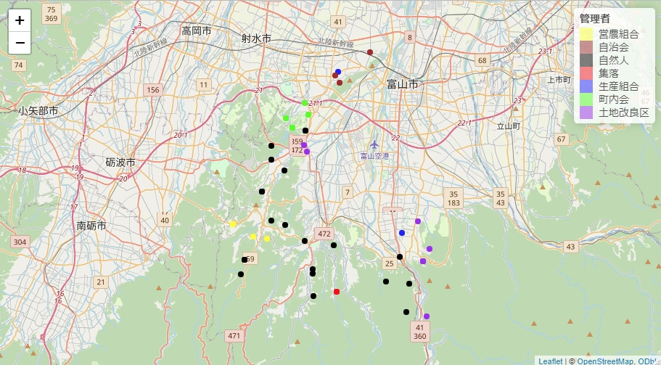

2. 田尻池の現地調査（6月）

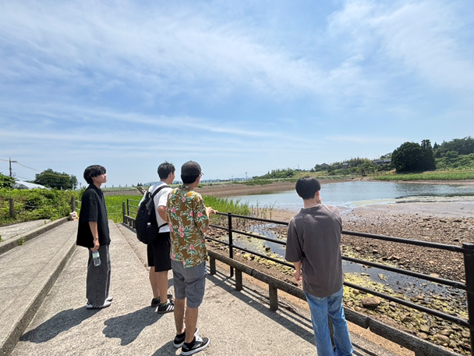

3. 呉羽射水山ろく用水土地改良区の訪問の様子（9月）

